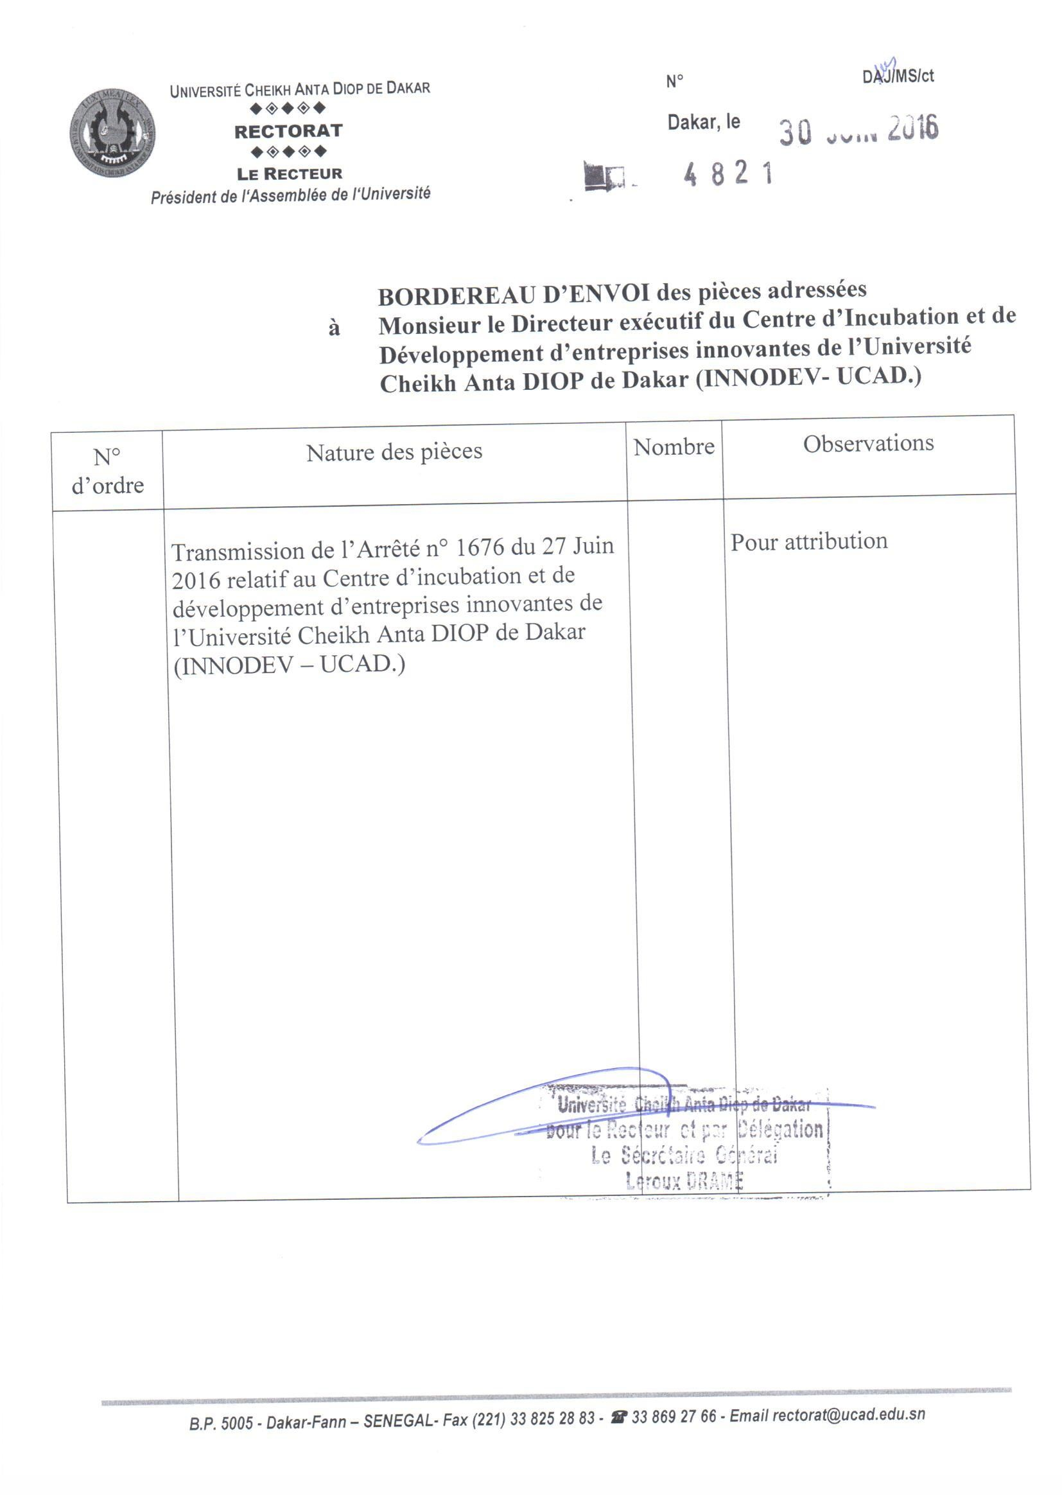
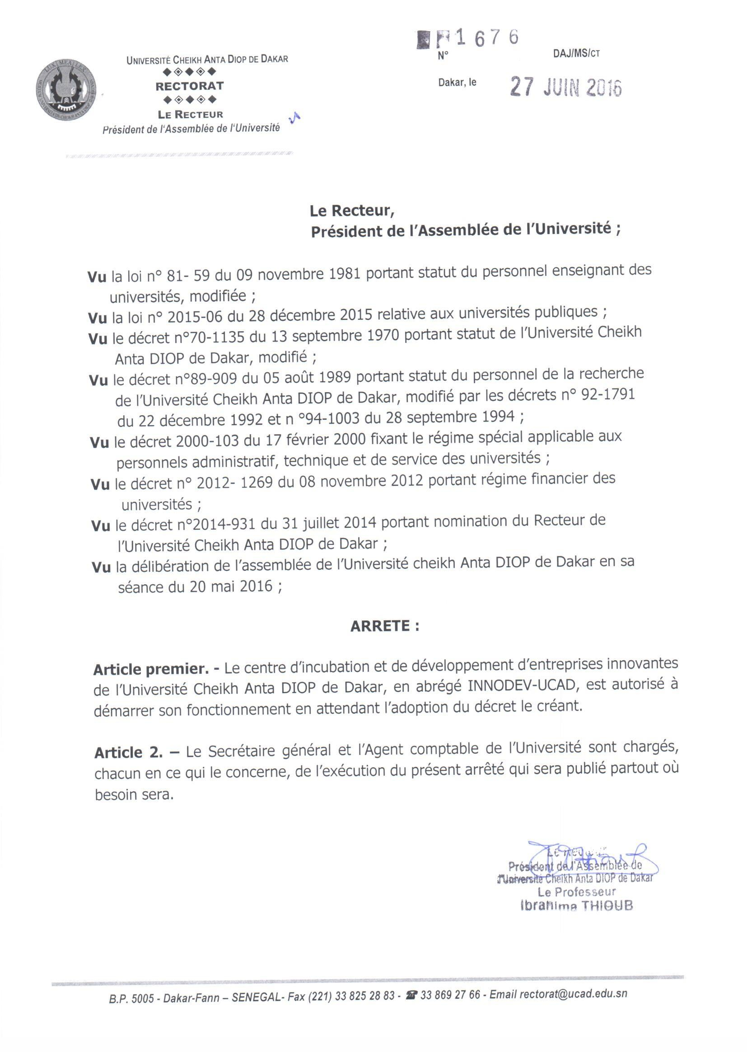
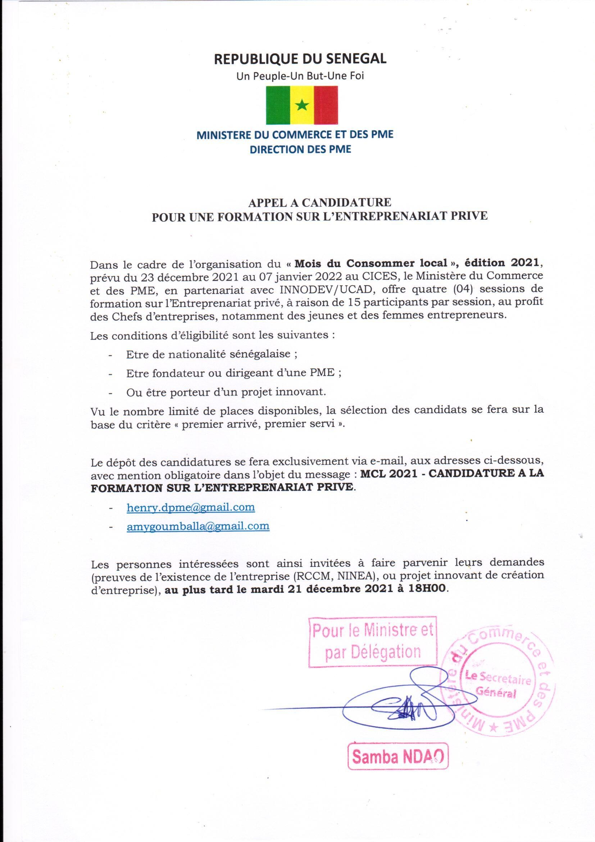

Centre d’Excellence Africain
AGIR
ENVIRONNEMENT
SANTE ET SOCIETES

DIL 5.3 : Module2 : Développement de l’Ecosystème Institutionnel
Entreprenariat/Innovation
Activité : Développement d’un programme d’entreprenariat et d’Innovation




SYLLABUS DE LA FORMATION :

Création et gestion d’entreprise

I-Contexte et Justification de la formation

Dans l’enseignement supérieur au Sénégal, on note une faiblesse des capacités d’accueil eu égard à la forte demande. Le secteur est confronté́ à plusieurs difficultés liées à la massification des effectifs, à la vétusté et l’insuffisance des infrastructures d’accueil, à l’insuffisance des équipements pédagogiques, au manque d’enseignants, aux programmes de formations non compatibles avec le marché́ de l’emploi, à la faiblesse des ressources financières, etc. Ces difficultés affectent la qualité́ des enseignements et l’efficacité́ interne et externe des formations.
Conscient de ce défi, le Gouvernement du Sénégal à travers le ministère de l’Enseignement Supérieur de la Recherche et de l’Innovation (MESRI) a soumis et obtenu l’appui financier de l’Association internationale de Développement (AID/IDA) pour financer deux nouveaux CEA
(AGRISAN et AGIR) en plus des deux autres qui existaient notamment le SAMEF et le MITIC

Ces CEA dénommés CEA-Impact s’inscrivent dans le cadre des politiques et des stratégies de développement définies par le gouvernement sénégalais, particulièrement par rapport aux politiques concernant le secteur de l’enseignement supérieur de la recherche et de l’innovation. Parmi les impacts attendus, on peut noter le renforcement du transfert de technologie, le développement de l’écosystème institutionnel concernant l’innovation et l’entreprenariat et la coopération axée sur l’innovation des infrastructures de recherche et la collaboration avec le secteur privé.

A cet effet, il est prévu de développer un écosystème favorable à la protection des inventions mais aussi et surtout créer les conditions pour le développement de la culture entrepreneuriale et le transfert technologique à travers la valorisation des résultats de recherche.
Ce syllabus proposé rentre dans ce cadre et précisément dans le déploiement des activités du module 2 de l’ILD 5.3 orienté sur le développement de l’Ecosystème Institutionnel Entreprenariat/Innovation. L’activité consiste à développer un programme d’innovation et d’entrepreneuriat et de dérouler (pour au moins 1 trimestre) pour les étudiants et les membres du corps professoral du CEA AGIR.
Le module de formation proposé vise à donner les aptitudes aux futurs apprenants à savoir les étudiants affiliés au CEA AGIR ainsi que le corps professoral, les compétences pour développer leur activité entrepreneuriale dans le secteur d’intérêt. Il va balayer l’ensemble des compétences nécessaire pour passer de l’idée de projet à la création d’entreprise selon une approche formation action.
Ainsi des compétences liées à la création et à la gestion de l’entreprise vont être déroulées afin de permettre aux apprenants la possibilité de construire des projets bancables.
II-PROJET DIDACTIQUE DE LA FORMATION
II-1 Système d’entrée
Formation | Création et Gestion d’entreprises
Objectif général | Ce module a pour objectif :  L’objectif de cette formation est de permettre aux étudiants en fin de cycle ingénieur d’acquérir les connaissances nécessaires à la création et à la gestion des entreprises.
Objectifs Spécifiques | A l’issue de ce cours, l’apprenant doit être capable de :  - Connaître les différentes étapes dans la démarche de création d’une entreprise.  - Maîtriser les concepts clés de la gestion d’entreprise.
Objectifs pédagogiques | A l’issue de la formation l’apprenant doit être capable :  - Définir une idée de création d’entreprise (offre de service ou de produit) ;  - Faire une étude de marché ;  - Faire une analyse de faisabilité ;  - Définir un business model (création de valeur);  - Choisir le statut juridique adéquat ;  - Définir une structure organisationnelle ;  - Développer une stratégie marketing et commerciale ;  - Faire une étude financière prévisionnelle ;  - Présenter un business plan ;  - Accomplir les démarches de création d’entreprise.  - Découvrir l’environnement de l’entreprise ;  - Comprendre l’organisation et le fonctionnement de l’entreprise ;  - Comprendre la situation financière de l’entreprise ;  - Comprendre les difficultés économiques des entreprises ;  - Connaître les notions économiques et financières de l’entreprise ; ● Connaître le concept de management stratégique.
Pré requis | Pour suivre cette formation, les apprenants doivent :  - Être capables de lire et d’écrire dans la langue dans laquelle la formation est dispensée  - Etre capables d’effectuer de simples opérations de calcul  - Avoir une idée de projet avec un réel potentiel de création d’entreprises

II-3 Système d’apprentissage (volume de 12h cours 16h TD et 12h TPE) soit 40 heures de formation
Objectifs pédagogiques  (OP) |  | Activités | Modalités | Ressources | Durée (heures)
OP1 | Développer une idée de création d’entreprise (offre de service ou de produit) | A11 : Introduction : Définir les concepts entrepreneuriat, entrepreneur, entreprise, projet de création d’entreprise.  A12 : Qu’est-ce qu’une idée d’entreprise et comment la développer ?  A13: Comment tester et valider son idée ?  A14: Comment protéger son idée? | Cours Exercices  d’application | Présentation  PPT et Support de cours | 3h
OP2 | Faire une étude de marché; | A21: Définir le marché (environnement global).  A22: Analyser la demande (les besoins des clients).  A23: Analyser l’offre (la concurrence et les produits ou services).  A24: Analyser les circuits de distribution. A25: Identifier les opportunités et menaces (PESTEL). | Cours Exercices d’application | Présentation  PPT et Support de  cours | 3h
OP3 | Faire une étude de faisabilité | A31: Faisabilité du point de vue légal. A32: Faisabilité du point de vue technique.  A33: Faisabilité du point de vue économique.  A34: Évaluer les risques. | Cours Exercices d’application | Présentation  PPT et Support de  cours | 2h
OP4 | Définir un business model pour la création de valeur. | A41: Qu’est ce que le business model? A42: Comment définir son business model?  A43: Présentation du business model :  Business Model Canevas.  A44: Exemples de business model | Cours Exercices d’application | Présentation  PPT et Support de  cours | 3h
OP5 | Choisir le statut juridique adéquat. | A51: Définition du statut juridique. A52: Les différents statuts juridiques prévues par la législation sénégalaise et l’acte uniforme de l’OHADA.  A53: Choix du statut juridique. | Cours Exercices d’application | Présentation  PPT et Support de cours | 2h
OP6 | Définir une structure organisationnelle. | A61: Qu’est-ce que la structure organisationnelle?  A62: L'importance de la structure organisationnelle.  A63: Les types de structures organisationnelles les plus courants. | Cours Exercices d’application | Présentation  PPT et Support de cours | 2h
OP7 | Développer le marketing et une stratégie commerciale. | A71: Qu’est que le marketing?  A72: Le marketing stratégique. A72: Le marketing opérationnel (mix marketing). | Cours Exercices d’application | Présentation  PPT et Support de cours | 2h

OP8 | Faire une étude financière prévisionnelle | A81: Qu’est ce que le prévisionnel financier?  A82: Les composantes du prévisionnel financier.  A83: Préparer un prévisionnel financier. A84: Mesurer la rentabilité de l’entreprise. | Cours Exercices d’application | Présentation  PPT et Support de cours | 2h
OP9 | Présenter un business plan. | A91: Qu’est ce que qu'un business plan?  A92: Les composants d’un business plan.  A93: Réalisation d’un business plan. | Cours Exercices d’application | Présentation  PPT et Support de cours | 2h
OP10 | Accomplir les formalités de création d’entreprise | A101: Comment préparer sa démarche?  A102: Les formalités obligatoires. A103: Les formalités spécifiques à la forme juridique choisie. | Cours Exercices d’application | Présentation  PPT et Support de cours | 1h
OP11 | Découvrir l’environnement de l’entreprise. | A11.1: Définir l’environnement de l’entreprise.  A11.2: Le macro-environnement de l’entreprise.  A11.3: Le micro-environnement de l’entreprise. | Cours Exercices d’application | Présentation  PPT et Support de cours | 2h
OP12 | Comprendre  l’organisation et le fonctionnement de l’entreprise. | A12.1: Définir l’organisation de l'entreprise.  A12.2: Les processus de l’entreprise.  A12.3: Le fonctionnement de l’entreprise. A12.4: Définir le concept de culture d’entreprise. | Cours Exercices d’application | Présentation  PPT et Support de cours | 2h
OP13 | Connaître les notions économiques et financières de l’entreprise. | A13.1: Les notions économiques. A13.2: Les notions financières. | Cours Exercices d’application | Présentation  PPT et Support de cours | 3h
OP14 | Comprendre la situation financière de l'entreprise. | A14.1: Qu'est-ce que la situation financière d'une entreprise ?  A14.2: Analyser la situation financière d'une entreprise.  A14.3: Améliorer la situation financière d'une entreprise. | Cours Exercices d’application | Présentation  PPT et Support de cours | 2h
0P15 | Comprendre les  difficultés économiques des entreprises. | A15.1: Les causes des difficultés économiques d’une entreprise.  A15.2 : Comment anticiper les situations de crise en entreprise ? | Cours Exercices d’application | Présentation  PPT et Support de cours | 1h
OP16 | Connaître le concept de management stratégique. | A16.1: Diagnostic stratégique.  A16.2: Le choix stratégique.  A16.3: Le déploiement stratégique. | Cours Exercices d’application | Présentation  PPT et Support de cours | 1h
 | Feedback de la formation | Evaluer les apprenants  Evaluer la formation | Questionnaires d’évaluation. | Fiches d’évaluation | 3h

 | II-3 Système de sortie
Objectif de l’évaluation | Objectif 1 (Évaluation individuel) : Permettre aux apprenants de se familiariser avec les différents concepts liés au projet de création d’entreprise.  Objectif 2 (Travail de groupe) : Permettre aux apprenants de maîtriser les différentes étapes d’élaboration d’un projet de création d’entreprise.
Modalités de l’évaluation | L’évaluation comprend une évaluation individuelle avec des questions sur les concepts évoqués durant la formation et l’état d’avancement sur la rédaction de plan d'affaires en tenant compte des différentes étapes d'élaboration.

III-APPROCHE PÉDAGOGIQUE :
La formation s’est déroulée en deux phases pour un quantum horaire total de 35 heures intensives de recherche-action. Ainsi, les méthodes suivantes ont été utilisées :
- les brainstormings ;
- les exposés ; - les études de cas ; - les témoignages.
- Les ateliers
- Les jeux de rôle

IV-METHODOLOGIE
Le programme est organisé sous forme de sessions, qui sont suivies par un travail pratique sur les projets (recherche et collecte d’informations relatives au plan d’affaires des participants). À chaque étape, les apprenants se voient offrir un espace d’expérimentation de toutes les compétences déjà acquises qui n’est rien d’autre que le plan d’affaire qui exige à la fois réflexion, créativité et initiative personnelle.
V-SUPPORTS/MOYENS UTILISÉS :
Les concepts sont présentés sur Powerpoint en exploitant des graphiques, des tableaux récapitulatifs ainsi que des exemples chiffrés de l’actualité financière. Chaque étudiant recevra un support de cours synthétique.
VI-EVALUATION :
L’évaluation comprend un questionnaire sur les concepts et un travail de rédaction de plan d'affaires réalisé en groupe pour développer à la fois les synergies et favoriser le travail en équipe pour 100% de la note finale.

Signé
Professeur Cheikh Mouhamed Fadel KEBE
Consultant Sénior en Energies et Entreprenariat Pole valorisation Centre d’excellence AGIR

